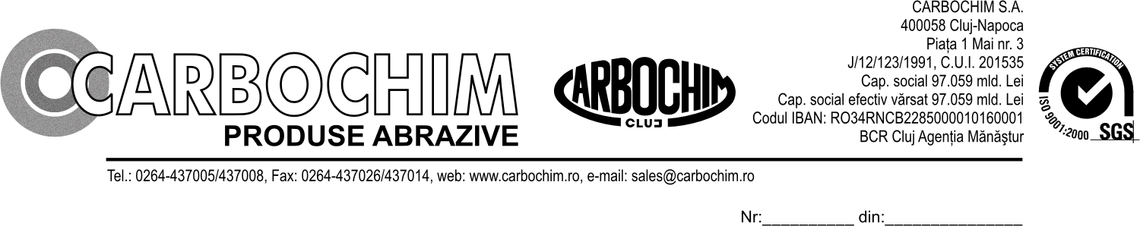

DECLARATIA
PERSOANELOR RESPONSABILE DIN CADRUL SC CARBOCHIM SA

POPOVICIU VIOREL-DORIN in calitate de DIRECTOR GENERAL si BARABULA MIHAELA-MARIA in calitate de DIRECTOR ECONOMIC declaram ca ,dupa cunostintele noastre,situatia financiar-contabila la 30.06.2009,care a fost intocmita in conformitate cu Ordinul Ministerului Finantelor Publice 1752/2005 si cu Ordinul Ministerului Finantelor Publice nr.2123/ 22.06.2009 ofera o imagine corecta si conforma cu realitatea a activelor,obligatiilor,pozitiei financiare, contului de profit si pierdere ale SC CARBOCHIM SA si ca Raportul Semestrial intocmit conform Regulamentului 1/2006 prezinta in mod corect si complet informatiile despre SC CARBOCHIM SA.

DIRECTOR GENERAL DIRECTOR ECONOMIC
Ing.VIOREL POPOVICIU ec.MIHAELA BARABULA

